5° AÑO – MÚSICA – PROF. LORENA LAURINO – 5/11
Clase por MEET – 15 h
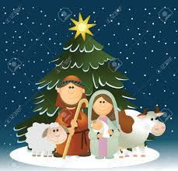
-LOS VILLANCICOS- Revisión
Los villancicos son cantos que se entonan en Navidad para celebrar el nacimiento del Niño Jesús. Esta costumbre tiene su origen en la Edad media y se mantiene en recuerdo de los muchos profetas que anunciaban el nacimiento del Salvador.

ACTIVIDAD: Coloca el nombre de las notas en la siguiente partitura del Villancico Huachi Torito, enviado la clase pasada.

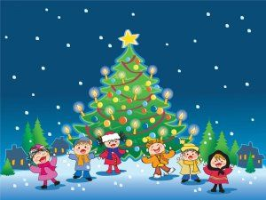
Aquí está el enlace para practicar la canción con la flauta:
https://www.youtube.com/watch?v=zW-KiB6kBAw
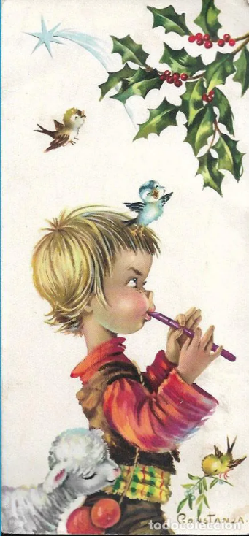
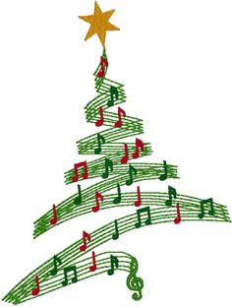

y aquí están las notas que vas a usar para esta canción:
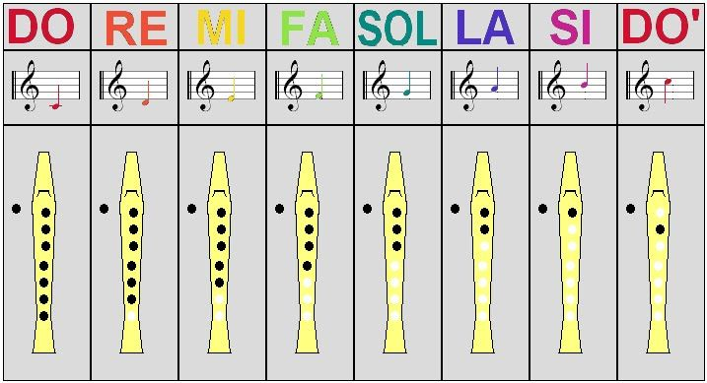
Hasta la próxima clase…
Profe Lore

